Молодые дарования -2017

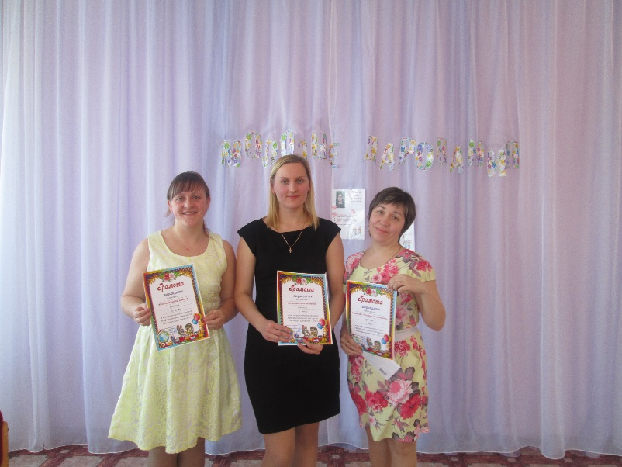
В МБДОУ «Центр развития ребенка – Ножовский детский сад» прошел конкурс профессионального мастерства для педагогов, педагогический стаж которых составляет менее 5 лет «Молодые дарования - 2017».
Педагогическая деятельность по своему характеру творческая. Сегодня востребован педагог с творческим проектно-конструктивным и духовно-личностным опытом, способный к развитию умений мобилизовать свой личностный потенциал в современной системе воспитания и развития дошкольника. Именно такой современный профессиональный подход показали наши конкурсантки: Мочалова Ольга Ивановна, Еловикова Людмила Анатольевна, Жуйкова Юлия Васильевна.
Конкурсантки продемонстрировали свое мастерство в номинации «Мое педагогическое кредо», где раскрыли свои личные убеждения по поводу профессии воспитателя и рассказали о своих целях, планах и направлениях работы с детьми в дальнейшем.
В номинации «Совместная деятельность» конкурсантки продемонстрировали взаимодействии с детьми в разных видах деятельности. К детям в группу раннего возраста «прилетали» снегири. Дети рассматривали их, играли и конечно же ухаживали, покормив зернышками. В младшую группу приходила бабушка Матрена, которая пригласила детей на свой сельский дворик, где живут домашние птицы. Дети познакомились с домашними птицами, поиграли с ними, разобрали корм, а также помогли бабушке Матрене отремонтировать крышу дома. Дети подготовительной группы путешествовали в сказочной стране «Математика», где помогли доброй волшебнице Фее расколдовать страну от злодея кота Котофея, выполнив задания математического содержания.
В номинации «Умелые руки», конкурсантки презентовали игры и игровое оборудование сделанное своими руками. И в этой номинации конкурсантки проявили свой профессионализм и творчество. Для детей были созданы разные виды театров; настольные игры «Липучки», «Застежки»; и необычная птица, которая будет мотивировать детей к любой предстоящей для них деятельности.
В любом конкурсе есть победители и призеры. Первое место заняла Мочалова Ольга Ивановна, 2 место – Еловикова Людмила Анатольевна, 3 место – Жуйкова Юлия Васильевна. Здоровая конкуренция не только не разъединила наших участников конкурса, а наоборот, сплотила в маленький дружный, творческий коллектив.
Хочется верить, что положено начало замечательной традиции в нашем детском саду, и ежегодно, на педагогическом небосводе будут зажигаться новые звезды!

Старший воспитатель О.Н. Дурышева

